Cartel de presentación y galería de UN HECHO DE RASGOS ***NOTA: Trabajarás con tu compañero del “Un laboratorio de hecho de rasgos” para hacer una presentación en cartel de tus resultados.***

## Materiales

* Papel tamaño póster
* Tabla de datos ***Completa*** de cada persona
* Dos hojas de papel para gráficas
* Lápices de colores
* Tijeras
* Marcadores de colores
* Pegamento en barra o cinta adhesiva

## INSTRUCCIONES

1. Completa las dos gráficas de los datos que recopilaste, tal y como lo indica la actividad “Hecho de un rasgo”. Utiliza los lápices de colores para representar diferentes tipos de rasgos y géneros.

## EN EL CARTEL:

***NOTA: Asegúrate de escribir con letras grandes y a colores. Utiliza los materiales proporcionados para crear tu cartel.***

2. Un título

3. Tabla de datos del estudiante 1 y tabla de datos del estudiante 2

4. Gráficas 1 y 2 con títulos, ejes debidamente etiquetados y con una clave.

5. Preguntas de análisis 1 a 9.

a. Escribe las respuestas en forma de declaración y no tienes que escribir la pregunta.

b. Para las preguntas 5 y 6, haz un gráfica en T con cada uno de los nombres de las personas de tu grupo en la parte superior. Responde las preguntas 5 y 6 siguientes (ver el ejemplo).

6. Coloca una estrella junto a tu respuesta a la pregunta 10 (como en las instrucciones de la actividad).

## EJEMPLO DE PREPARACIÓN DEL CARTEL

****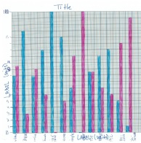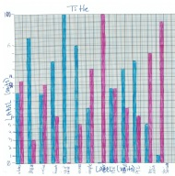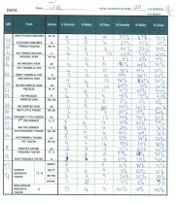

**1. El rasgo más frecuente para la clase es..**

**2. El rasgo menos frecuente para la clase es..**

**3. El rasgo más frecuente para las chicas es... y para los chicos es..**

**4. El rasgo menos frecuente para las chicas es... y para los chicos es..**

|  |  |  |
| --- | --- | --- |
|  | **Nombre del estudiante 1** | **Nombre del estudiante 2** |
| **5.**  **6.** | **Tipo A = %**  **Tipo B = %**  **Mayoría = %**  **Minoría = %** | **Tipo A = %**  **Tipo B = %**  **Mayoría = %**  **Minoría = %** |

**7. Hipótesis 1 =**

**Hipótesis 2 =**

**8. Los resultados que obtuvo nuestra clase son __________ porque..**

**9. Conclusión 1 =**

**Conclusión 2 =**

**Conclusión 3 =**

**10. Los organismos tienen el aspecto que tienen porque..**

**Estudiante 1 Estudiante 2**